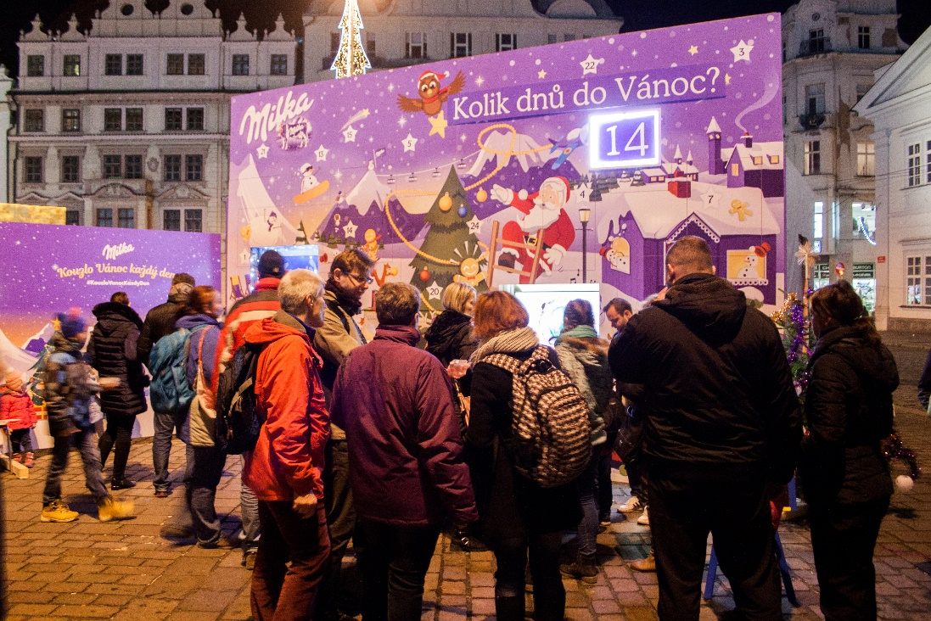
Milka zpívá se Střihavkou a udivuje obřími adventními kalendáři
Praha 16. prosince 2016 – Značka alpské čokolády spadající do portfolia společnosti Mondelez Czech Republic se opět spojila s agenturami PR.Konektor, Carat a Peppermint, tentokrát při příležitosti oslav vánočního období. Kampaň s titulem „Kouzlo Vánoc každý den“ je ilustrována šesti lokalizovanými spoty a doprovázena eventy v pěti městech České a Slovenské republiky. Stěžejní roli v nich hraje velký adventní kalendář od Milky.
Šest krátkých animovaných spotů se svým příběhem dotýká vybraných předvánočních zvyklostí. Lokalizaci textů pro Českou republiku zajistil textař Jan Fischer, zpěv si vzal na starosti populární zpěvák Kamil Střihavka. Slovenskou verzi má na svědomí tým Márie Čírové, slovenské zpěvačky a skladatelky.
Zpívající spoty mají navodit pohodovou předvánoční atmosféru v kruhu přátel a rodiny. „Vybrali jsme šest zvyků, které jsou pro nás před Vánoci typické. V každém videu se skrývá krátký příběh postaviček z obalu Milka Adventního kalendáře. Ten symbolizuje očekávání Vánoc od začátku prosince až do vytouženého Štědrého dne. Příběhy jsou okořeněny o zdánlivě neřešitelnou zápletku a její následné milé rozřešení. Kdo by třeba neznal starosti s nakupováním dárků. Prostřednictvím těchto spotů chceme ukázat, že předvánoční čas i samotné svátky jsou nejkouzelnější s našimi nejbližšími,“ říká Dominika Bardiovská, brand manažerka značky Milka. Na YouTube kanále Milky jsou k dispozici i zákulisní videa z nahrávání písniček ve studiu.
Stěžejním motivem eventů je adventní kalendář v nadživotní velikosti plný sladkostí, u kterého si za doprovodu vánočních písniček mohou návštěvníci nazdobit stromeček, napsat dopis Ježíškovi nebo si nechat udělat vánoční fotku do rodinného alba. „Eventy se konají na vánočních trzích a u obchodních center v Liberci, Plzni, Ostravě, Banské Bystrici a Trnavě od 5. do 23. prosince,“ doplňuje Michaela Chrpová, account director z agentury PR.Konektor.
Kampaň cílí na všechny, kteří slaví Vánoce. Tato široká cílová skupina prostupuje napříč generacemi, proto kampaň běží v onlinu i offlinu, aktivace probíhá prostřednictvím eventů. Lokalizaci spotů, spolupráci s celebritami, PR komunikaci a produkci eventů zajišťuje agentura PR.Konektor. Digitální část kampaně má na starosti Peppermint, nákup médií je v režii agentury Carat.

